5. a. tétel
Vulkánosság
A vulkáni tevékenység általában a lemezhatárokhoz kötődik. A magma e határok mentén talál kijáratot a felszínre. A vulkáni működés jellege a magma kémiai összetételétől, illetve gáztartalmától függ.
Felszíni vulkánosságról csak akkor beszélünk, ha a magma eléri a Föld felszínét. A felszínre kerülő magmát lávának, a belőle képződő kőzeteket vulkáni kiömlési kőzeteknek nevezzük.
Rétegvulkán felépítése
A rétegtűzhányók magmacsatornáján felnyomuló anyag a kürtőn keresztül tör a felszínre. A kürtő a felszínen kráterben végződik.
A rétegvulkánok vagy más néven sztratovulkánok andezites összetételűek, és láva- illetve tufarétegek váltakozásából épülnek fel. A tufa mennyisége többnyire meghaladja a láváét. A sztratovulkánok több ezer méter magas hegyeket alkothatnak. A sztratovulkánok klasszikus példája a japánok "szent hegye", a Fujiyama, de ide tartozik a Vezuv és az Etna is.
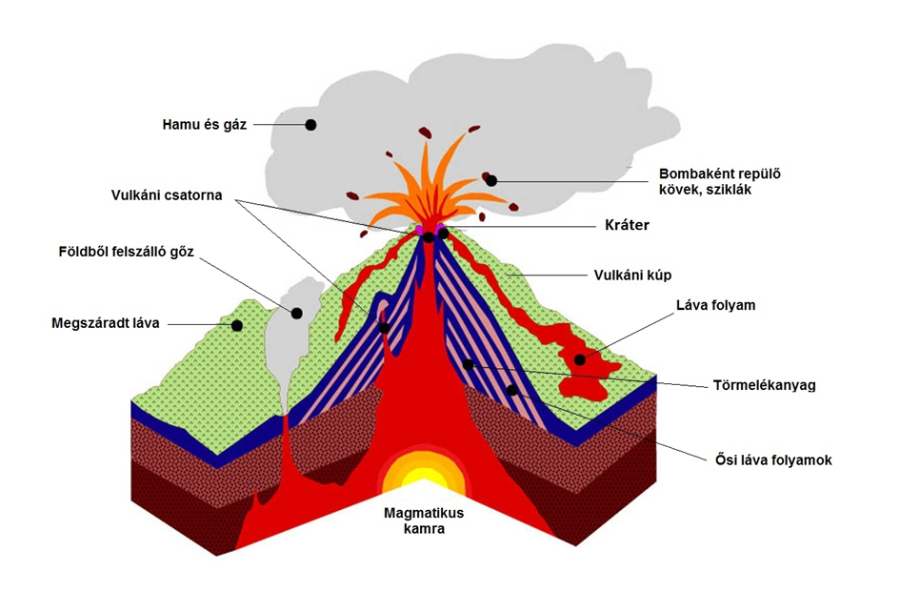

Rétegvulkán kialakulása
Vulkáni működés
Vulkánosság jellemzően lemezszegélyeken alakul ki. Más jellegű vulkánosság figyelhető meg közeledő, illetve távolodó lemezek esetében.
Vulkánosság a távolodó lemezszegélyeknél
A felszínre érkező magma 80%-a az óceáni hátságok mentén tör fel. Hőmérséklete igen magas (1100-1200˚C). Az ilyen típusú vulkánok lávája bazalt. A tenger alatti lejtőkön leguruló rögök belseje még izzik, külső burka viszont már lehűlve bekérgeződik. Ezen a kérgen azonban még ki-kitüremkedik a forró anyag, és így jön létre a kerekded párnaláva. Így jöttek létre a Föld pajzsvulkánjai (pl. a Teleki-vulkán, Izland vagy a Hawaii-szigetek vulkánjai) és lapos bazaltfennsíkjai (pl. Izland, Közép-Szibéria, Dekkán-fennsík)

Vulkánosság a közeledő, alábukó lemezszegélyeknél
A mélytengeri árkokhoz kötődő vulkánok magmája az alábukó és megolvadó kőzetlemezből származik. Hőmérséklete kb. 800-900˚C. Az alábukó kőzetlemezek vízdús tengeri üledékei a mélyben sistergő gőzzé változnak. Ezek a földfelszín közelébe férkőzve heves, robbanásos vulkánkitöréseket indítanak el. Az alábukási sávok jellegzetes vulkáni kiömlési kőzetei például az andezit, valamint a riolit. A robbanásos kitörések heves törmelékszórással járnak együtt. A kiszórt törmelékből, vulkáni hamuból vulkáni törmelékes kőzet, tufa képződik. (Vezúv). A mélytengeri árkok mentén kialakuló jellegzetes vulkánok a rétegtűzhányók (sztratovulkánok) (Fuji, Andok vulkánjai).

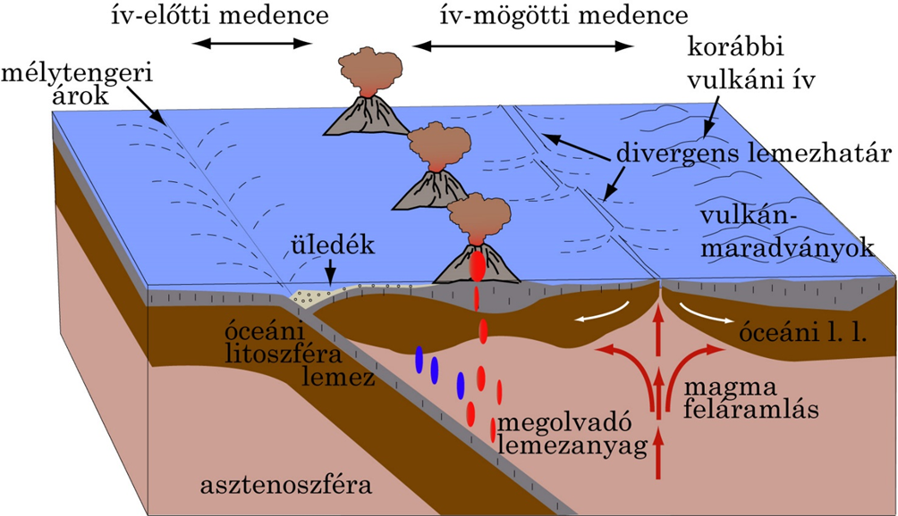
Vulkánok kialakulása szigetívek területén

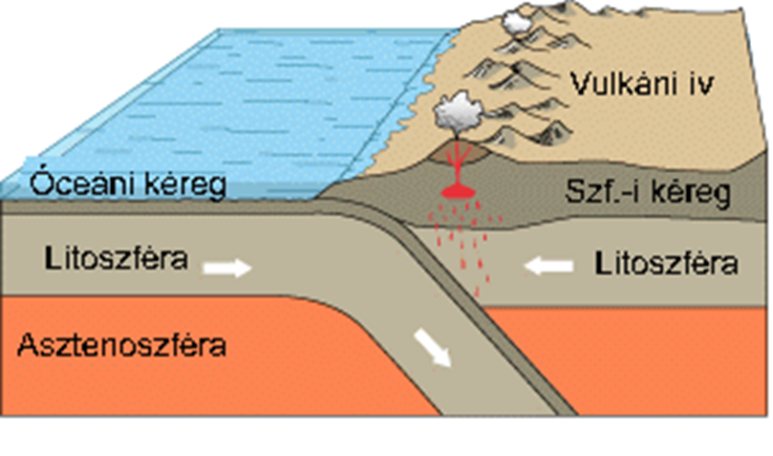
Vulkánok kialakulása szárazföldi lemez peremén

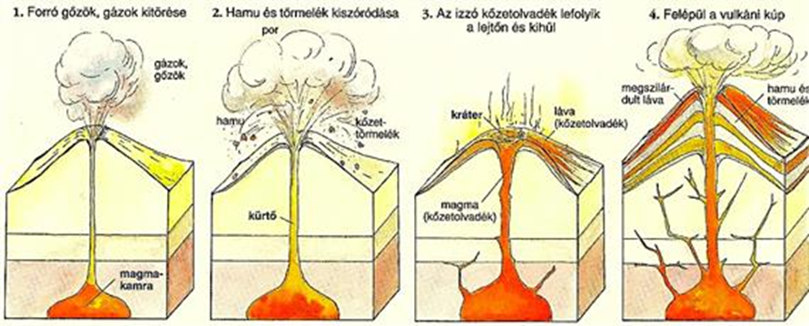
A vulkáni tevékenység
Vulkáni utóműködések:
A vulkán kihűlése után még sokáig szolgáltat különböző anyagokat kissé csendesebb formában. Különböző anyagú és hőmérsékletű gázok és víz törhet fel, a vulkán kialvása után akár évmilliókkal is
Fajtái:
- Iszapvulkánok: Aktív vulkánok mellet is előfordulhatnak. Anyaguk a vulkánból feltörő víz, valamint a kidobott hamu keveredéséből kialakult sár, amit a feltörő gázok” rotyogtatnak”. Nem minden iszapfortyogó vulkáni eredetű, laza, bomló anyagú talajok esetén vulkánoktól függetlenül is létrejöhetnek
- Fumarolák: sok oldott anyagot tartalmazó vízgőzkitörések
- Szolfatára: kénes kigőzölgések (200-400 fokos)
- Mofetta: szén-dioxidos kigőzölgések (Torjai Büdösbarlang)
- Gejzírek: a kőzetrepedésekbe kerülő víz forráspontig emelkedik, a meginduló buborékképződés hatására a vízoszlop a magasba lövell (Yellowstone Nemzeti Park, Izland)
- Szénsavas források: savanyúvizek (Mátra – csevice)
Vulkánosság kialakulásának helye:
- szárazföldek peremén (Andok vulkánjai)
- olyan szigeteken, amelyek alatt két óceáni lemez közeledik egymáshoz (Japán vulkánjai)
- távolodó lemezeknél, óceánközépi hátságokon (Izland)
- RITKÁN: szárazföldek belsejében vagy óceáni lemez belsejében

